108學年幼兒園教材教法II活動設計/試教/省思紀錄表
活動名稱 |  | 球球總動員 | 教案設計者 | 陳佳玲、王妤庭
班級/年齡層  /人數 |  | 太陽班（中小班）/3-5歲/  30人 | 試教日期  /場地 | 06/22，永建幼兒園  正常一樓：室外-門口旁  雨備一樓：室內-活動區
領域實施原則  (請配合自訂本學期觀摩試教的個人學習目標) |  | ■身體動作與健康領域:  ○基本練習  1.協助即提醒幼兒遵守共同建立的安全活動原則  2.活動前須檢視及區隔個人與整體的活動空間  ○特別練習  3.示範良好的健康行為並提供幼兒參與健康活動的機會  ■社會領域:  ○基本練習  8.幫助幼兒理解團體生活和人際互動的需要，學習調整自己的行為
情境安排  (含幼兒舊經驗或能力分析說明) |  | 選擇光線充足、安全舒適的地方  場地空間寬敞、分中班和小班同時進行
教學資源 |  | 永建幼兒園活動空間、球類道具（氣球、大龍球、兔子球、足球）
課程目標 |  |  |  |  | 學習指標
身-2-1安全應用身體操控動作，滿足自由活動及與他人合作的需求  社-2-2同理他人，並與他人互動 |  |  |  |  | 身-小-2-1-1  在穩定性及移動性動作中練習平衡與協調  身-中-2-1-1  在合作遊戲的情境中練習動作的協調與敏捷  社-小-2-2-3  依據活動的程序與他人共同進行活動  社-中-2-2-3  依據活動的程序與他人共同進行活動
引導流程(含時間/步驟/引導語) |  |  |  |  | 指標運用說明
活動時間 | 活動步驟與引導語 |  |  |  | （身-原則2）：  利用「小飛機」的口訣，讓幼兒了解安全距離  身-小-2-1-1  在穩定性及移動性動作中練習平衡與協調  （身-原則1）  提醒幼兒遵守共同建立的安全活動原則  （身-原則3）：  我們發展活動會進行30分鐘的出汗性活動  身-小-2-1-1  在穩定性及移動性動作中練習平衡與協調  （每個小活動都有包含這個指標）  （社-原則8）  在活動中幫助幼兒理解團體生活和人際互動的需要，學習調整自己的行為，一起完成一個活動  身-中-2-1-1  在合作遊戲的情境中練習動作的協調與敏捷  社-小-2-2-3  依據活動的程序與他人共同進行活動  社-中-2-2-3  依據活動的程序與他人共同進行活動  （社-原則8）  在活動中幫助幼兒理解團體生活和人際互動的需要，學習調整自己的行為，一起完成一個活動  身-中-2-1-1  在合作遊戲的情境中練習動作的協調與敏捷  社-小-2-2-3  依據活動的程序與他人共同進行活動  社-中-2-2-3  依據活動的程序與他人共同進行活動  （身-原則2）：  利用「小飛機」的口訣，讓幼兒了解安全距離  身-小-2-1-1  在穩定性及移動性動作中練習平衡與協調
09:35-09:40  （5分鐘）  09:40-10:10  （30分鐘）  10:10-10:15  （5分鐘） | （與上一組銜接開場）  嗨，各位小朋友我們又見面了！  對，我們是上禮拜來跟大家一起玩的姐姐  今天我們邀請了我們的好朋友來和大家一起玩～  那我們歡迎他們出場  1.自我介紹及開場。  T:各位小朋友們大家早安，我們是來自國北護大姐姐，我是佳佳姐姐，我是LALA姐姐。  T:姐姐們剛剛和老師聊天的時候，有聽老師說大家很喜歡玩球球，而且都很厲害哦！太棒了！我們今天的活動就是球球總動員～要來一起玩很多不一樣的球球  2.年齡層分組（中班：籃球、小班：足球）。  T:在我們有趣好玩的遊戲開始前～姐姐們有個很酷的小禮物要送給大家。（拿出分組名牌）  T:現在呢！年紀比較大一點的是哥哥、姐姐，幫我舉手站到佳佳姐姐這邊。  年紀比較小的是弟弟、妹妹，幫我站在LALA姐姐這邊  （分好組後站著等待姐姐貼徽章，貼好的先原地坐下）  名牌貼在右上（胸口）  3.暖身活動（跳一個小不點）。  T:好的，貼上這個很神奇的徽章後，我們要怎麼變厲害呢？  T:啊！剛剛球球好朋友偷偷告訴我，聽說有一個神奇的小魔法，可以讓我們活動開始唷！  T:LALA姐姐是什麼魔法啊？  T:那就是拍拍屁股站起來一起動動身體  T:哇～好，那我們請各位小朋友拍拍屁股站起來，一起動動身體讓徽章變厲害吧！  T：那我們現在張開雙手變成小飛機轉一圈，取好距離不要打到旁邊的小朋友哦！好～～小飛機放下！（身-原則2）  -跳一個小不點-  （跳完律動後坐下）  發展活動  ★規則介紹：  T:在活動開始前，姐姐們這裡有件要和大家一起遵守的小約定，在活動的過程中，大家要注意安全，不要推擠，要保護自己，並且要記得擊掌後，下一位小朋友才可以出發，等一下會有比較困難的任務，需要兩位小朋友一起完成，如果你的夥伴動作比較慢，請你等他一下，並幫他加油或教他怎麼變厲害哦！（身-原則1）  練習小默契《口香糖黏哪裡？》  1.活動一(氣球)：開場  T:哇！各位小朋友都太厲害了！那我們趕快介紹我們的好朋友出場吧！但是這些好朋友都非常的害羞需要大家大聲的向他們打招呼，他們才願意出來唷！那等一下姐姐會說歡迎氣球姐姐出場大家要記得說（嗚呼～咻碰！）  T：首先歡迎第一位是我們的氣球姐姐出場（嗚呼～咻碰）（佳佳姐姐拿出氣球）  T：我們請一位小朋友來摸摸看氣球是什麼感覺？  （掌聲鼓勵謝謝這位小朋友分享）  2.活動一（氣球）：講解與示範  T：氣球姐姐喜歡大家帶著她飛高高那要怎麼飛高高呢？請佳佳姐姐爲大家示範（手握住氣球嘴口，手舉到最高，跑到前面後回來）  T:好，那有沒有小朋友要來為我們示範吧～（鼓勵）  T:好，那請每排第一位小朋友來為我們示範吧～（鼓勵）  3.活動一（氣球）：活動開始  T: 要繞過小椅子再回來唷，回來的小朋友請和下一位小朋友擊掌才能出發哦！  T:哇！這邊籃球組和足球組都太厲害了吧！  4.活動一（氣球）：進階活動講解與示範  接下來氣球姐姐要和大家玩另一個小遊戲唷！我們請佳佳姐姐示範（把氣球姐姐夾在膝蓋中間，變成小企鵝慢慢往前走）  T：好，那請每排第一位小朋友來為我們示範吧～（鼓勵）  5.活動一（氣球）：進階活動開始  T：要繞過小椅子再回來唷，回來的小朋友請和下一位小朋友擊掌才能出發哦！  T:哇～～謝謝厲害的小朋友們！氣球姐姐玩的很開心耶！  6.活動二（大龍球、兔子球）：開場  T：接下來歡迎大龍球哥哥和兔子球妹妹出場～～（嗚呼～咻碰）  7. 活動二（大龍球、兔子球）：讓孩子覺察兩種球的相異和相同之處。  T:大龍球哥哥和兔子球妹妹很特別哦！但他們好像不太一樣，我們請佳佳姐姐爲我們介紹一下。  T:大龍球哥哥和兔子球妹妹好像不太一樣耶！有哪位小朋友發現嗎？  對兔子球妹妹有長長的兔子耳朵，大龍球哥哥有嗎？  沒錯！告訴小朋友一個秘密唷，大龍球哥哥喜歡在地上往前滾啊滾。  等一下呢！就要用手手將大龍球哥哥往前推推到前面繞過小椅子再回來唷，回來的小朋友請和下一位小朋友擊掌才能出發哦！（佳佳姐姐邊解說邊示範）  T：好，那請每排第一位小朋友來為我們示範吧～（鼓勵）  8.活動二（大龍球、兔子球）：活動開始  T：好的小朋友我們開始吧！加油～～  T:哇大龍球哥哥玩好開心阿！他的好朋友兔子妹妹也想和大家一起玩呢！  9.活動二（大龍球、兔子球）：進階活動開始  T:兔子球妹妹喜歡被抱緊緊的，等一下呢，我們兩隊籃球組和足球組的需要各派一位出來示範，要一起互相幫忙哦！（社-原則8）  (大家要變身成小螃蟹，等一下要像螃蟹一樣走路唷，好現在手手伸出來牽著，把兔子球妹妹放在中間要把她夾緊緊的唷，接著小螃蟹就可以慢慢的往前出發啦)  T：要繞過小椅子再回來唷，回來的小朋友請和下一位小朋友擊掌才能出發哦！  T：這組示範的很棒唷！我們幫他們拍拍手  T：接下來我們就要正式開始嘍go!  T：加油～加油～加油～  T:哇！小朋友們都太厲害了！謝謝我們的大龍球哥哥和兔子球妹妹  10.活動三（足球）：開場  T：最後最後最後一位大家希望會是誰出場呢～～  T:對～～～就是足球弟弟，歡迎足球弟弟出場～～(嗚呼～咻碰）  11.活動三（足球）：講解與示範  T:大家猜猜足球弟弟最喜歡做什麼事情呢！  T:對！你太厲害了～～足球弟弟非常喜歡被很厲害的小朋友慢慢的往前踢踢到前面這邊再回去唷！  T：我們請佳佳姐姐上來試試看！  T：佳佳姐姐踢足球有需要注意什麼嗎？如果不小心踢出去要怎麼辦？  T:好，那有沒有小朋友要來為我們示範吧～（鼓勵）  T：好，那請每排第X位小朋友來為我們示範吧～（鼓勵）  12.活動三（足球）：活動開始  T:小朋友都清楚了嗎！那我們出發嘍！  T：要繞過小椅子再回來唷，回來的小朋友請和下一位小朋友擊掌才能出發哦！  T:大家很棒唷加油加油～  13.活動三（足球）：進階活動開始  T:哇大家都太厲害了～～～接下來最後足球弟弟有個很特別的活動那就是要將他背在後面，我們現在先邀請每組有沒有小朋友自願來前面示範（社-原則8）  T:好！等一下呢我們也會再一次變身成小螃蟹，首先我們背對背，手手勾起來，一樣走走走走到前面回來就完成嘍！  T：要繞過小椅子再回來唷，回來的小朋友請和下一位小朋友擊掌才能出發哦！  T:各位小朋友加油加油～  綜合活動  1.活動結尾  T:哇今天大家都很認真很厲害的跟我們的球球好朋友玩耶  T:球球們都超級開心的唷！在活動最後最後球球們還有一個小小願望希望小朋友們可以幫我們實現....  T:那就是呀！球球們都非常的開心和大家一起玩唷！最後球球還想邀請各位厲害的小朋友們一起跳舞  2.律動前的安全小提醒  T：請小朋友站成四排（請大家拍拍屁股站起來）～  T：那我們現在張開雙手變成小飛機轉一圈，取好距離不要打到旁邊的小朋友哦！好～～小飛機放下！（身-原則2）  3.跳律動  -跳一個小不點-  4.下台一鞠躬  T:哇！謝謝各位小朋友們，我們都玩得很開心，大家掰掰！
活動照片 (此欄僅見於試教後的修正版)
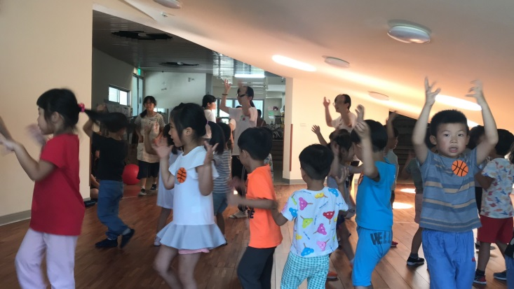 | 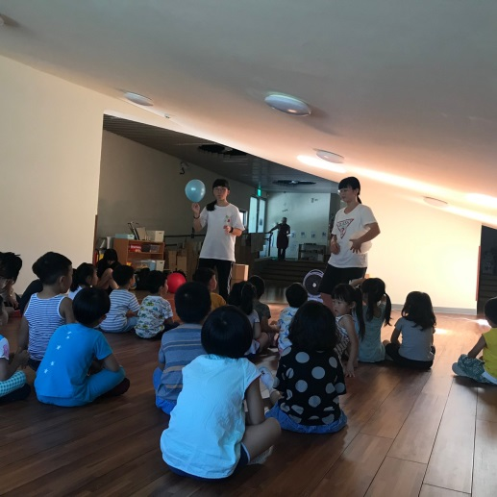
暖身，跳律動「一個小不點」 | 講解規則
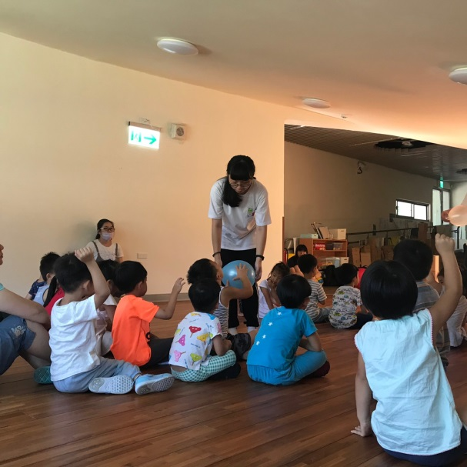 | 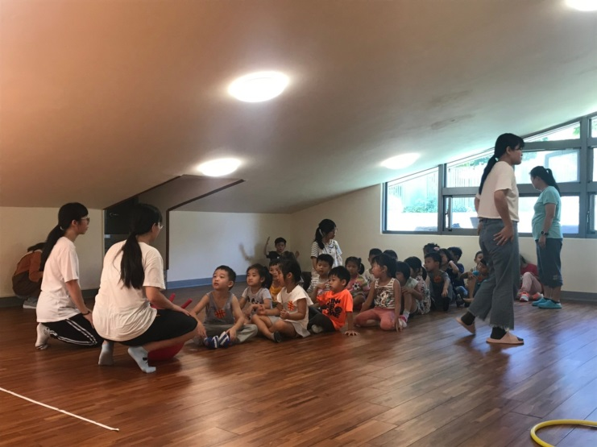
摸摸看球球是什麼感覺？ | 分兩隊進球活動
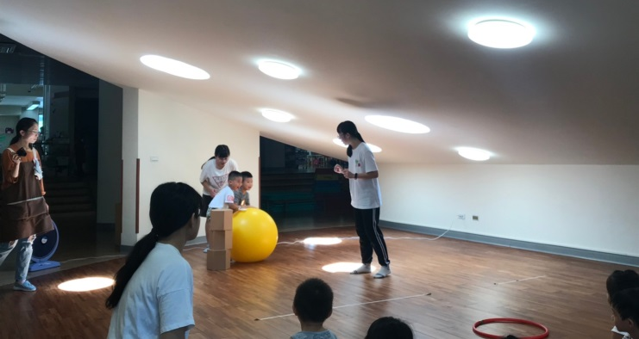 | 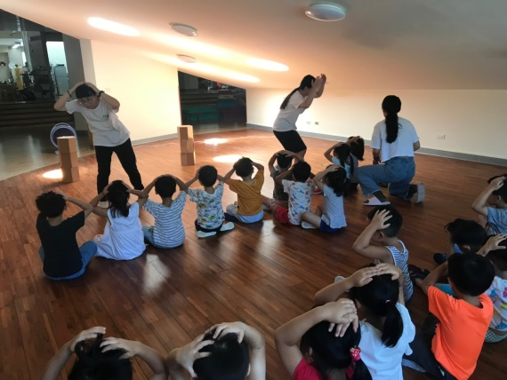
合作遊戲 | 小默契《口香糖黏哪裡？》

教學發現、省思與修正 (此欄僅見於試教後的修正版)
教學自我評核：□滿意 □尚可 □有待加油
- 關於(幼兒園課綱)課程領域「教學原則」之教學自評與省思
- 關於自選教學方法「教學重點與步驟」之教學自評與省思
- 其他教學自評與省思

省思：
陳佳玲：
我們在寫教案的時候就有注意到教學原則，也在教案上直接配合教學原則的呈現，試教前也多次和老師確認後才去現場試教，但在現場試教時，將近30位小孩，秩序管控的能力真的要很強！還好我們有先和孩子培養《口香糖黏哪裡？》的小默契，才能把孩子的注意力吸引回來，過程中發現我們設計的小活動似乎有點多，因為孩子看起來有點累，所以我們沒把所有小活動帶完，有做到依幼兒能力改變流程，也有讓幼兒做到30分鐘有流汗的活動，都有符合我們設計的課程目標與學習指標！
老師給我們的建議是排隊時間過長，而且我們只能顧到前面的幼兒，可以想其他活動讓後面等待的幼兒有事做，才不會因為等太久而分心。這真的是我們沒有想到的地方，謝謝太陽班老師的協助還有老師的指導以及同學的協助還有最重要的我的好趴呢妤庭，讓這學期的入園試教能順順利利。
王妤庭：
對於這一次的試教，原本在討論教案的過程及準備中非常的有自信有把握，畢竟是非常熟悉拿手的體能活動，想不到當天狀況依舊發生，真的還好事前有和佳玲討論出與孩子們的默契，在秩序方面皆能掌握，唯獨活動進行的動線順暢度需再修正外，其他皆為尚可，可以繼續保持，很感謝老師對我們這組的照顧，讓我們額外約時間討論，老師您辛苦了，謝謝非常罩的佳玲，讓我們一起完成大三最後一次試教！更謝謝當天園所的孩子們及班級老師，還有我們的同學，希望帶著這經驗來到大四實習能夠更加得心應手。

老師建議：空間動線流動要調整一下，讓幼兒能增加玩的次數，而不是拉長排隊的時間。

